# **Σκοπός εργασίας**

Ο σκοπός της συγκεκριμένης εργασίας είναι ο σχεδιασμός ενός ασαφούς ελεγκτή για τον έλεγχο της πορείας ενός οχήματος με σκοπό την αποφυγή εμποδίων και τον τερματισμό στην επιθυμητή θέση. Στο επόμενο σχήμα φαίνεται το περιβάλλον του προβλήματος,

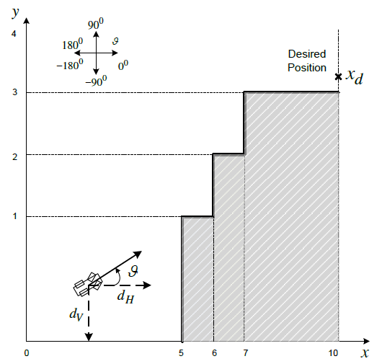

Το όχημα ξεκινά από μια συγκεκριμένη θέση και πρέπει να φτάσει στη θέση «desired position» χωρίς να απομακρύνεται πολύ από τα εμπόδια αλλά και χωρίς να συγκρούεται με αυτά. Με κατάλληλους αισθητήρες έχει τη δυνατότητα να γνωρίζει σε κάθε χρονική στιγμή την κάθετη (dV) και οριζόντια (dH) απόσταση του από τα εμπόδια καθώς επίσης και τη διεύθυνση της ταχύτητα (θ). Το σήμα ελέγχου θα είναι ουσιαστικά η μεταβολή της διεύθυνσης της ταχύτητας, Δθ.

* **Αρχική θέση: $\left(x{}_{init},y_{init}\right)=\left(4 , 0.4\right)$**
* **Τελική θέση: $\left(x{}_{desired},y_{desired}\right)=\left(10 , 3.2\right)$**
* **Σταθερή ταχύτητα:** u = 0.05 m/s

# **Καθορισμός Μεταβλητών Εισόδου – Εξόδου**

Για τη δημιουργία του ασαφούς ελεγκτή πρέπει αρχικά να ορίσουμε τις μεταβλητές εισόδου και εξόδου του. Όπως αναφέραμε και παραπάνω,

* **Οι μεταβλητές εισόδου θα είναι:**
  + Η **κάθετη απόσταση** του οχήματος από τα εμπόδια με πεδίο τιμών $d_{V}=\left[0 , 1\right]m$
  + Η **οριζόντια απόσταση** του οχήματος από τα εμπόδια με πεδίο τιμών $d_{H}=\left[0 , 1\right]m$
  + Η **διεύθυνση ταχύτητας** του οχήματος με πεδίο τιμών $θ=[-180°,180°]$
* **Η μεταβλητή εξόδου θα είναι:**
  + Η **μεταβολή της διεύθυνσης της ταχύτητας** με πεδίο τιμών $Δθ=[-130°,130°]$

Στη συνέχεια ακολουθεί ο διαχωρισμός των παραπάνω αριθμητικών τιμών σε λεκτικές τιμές. Σύμφωνα με την εκφώνηση, η κάθετη και η οριζόντια απόσταση χωρίζονται σε 5 ασαφή σύνολα, τα

$$d_{V},d_{H}→ [Very Small, Small, Medium, Large, Very Large]$$

Η διεύθυνση ταχύτητας και η μεταβολή τους χωρίζονται σε επίσης 5 σύνολα αλλά διαφορετικών τιμών.

$$θ,Δθ→\left[Negative Large, Negative Small, Zero, Positive Small, Positive Large\right]$$

# **Ψηφιακή Υλοποίηση FLC**

Για την υλοποίηση του ασαφούς ελεγκτή μας δίνονται κάποια επιθυμητά χαρακτηριστικά του:

* Οι κανόνες πρέπει να υλοποιούνται με τον τελεστή συμπερασμού *Larsen, RP*
* Το συνδετικό ALSO πρέπει να υλοποιείται με τον τελεστή *max*
* Σαν τελεστής σύνθεσης πρέπει να χρησιμοποιείται ο *max-min*
* Για την από-ασαφοποίηση πρέπει να χρησιμοποιείται ο από-ασαφοποιητής κέντρου βάρους COA

Σε αντίθεση με την προηγούμενη εργασία που χρησιμοποιήσαμε κώδικα για τη δημιουργία του FLC, στη συγκεκριμένη θα χρησιμοποιηθεί το γραφικό περιβάλλον “Fuzzy Editor” όπως ζητείται από την εκφώνηση.

Ο τελεστής Larsen υποδηλώνει πως η πράξη του συμπερασμού θα γίνεται μέσω του γινομένου των συναρτήσεων συμμετοχής. Ο ελεγκτής θα είναι τύπου Mamdani και οι παράμετροι για την κατασκευή του φαίνονται στην επόμενη εικόνα.

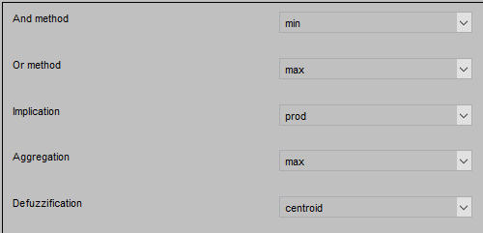

Μετά τη ρύθμιση των βασικών του τελεστών προχωράμε στη δημιουργία των μεταβλητών εισόδου/εξόδου και των αντίστοιχων συναρτήσεων συμμετοχής. Στα επόμενα διαγράμματα φαίνονται οι συναρτήσεις συμμετοχής των μεταβλητών. Ως πρώτο βήμα επιλέχθηκαν τριγωνικές συναρτήσεις σύμφωνα με την εκφώνηση.

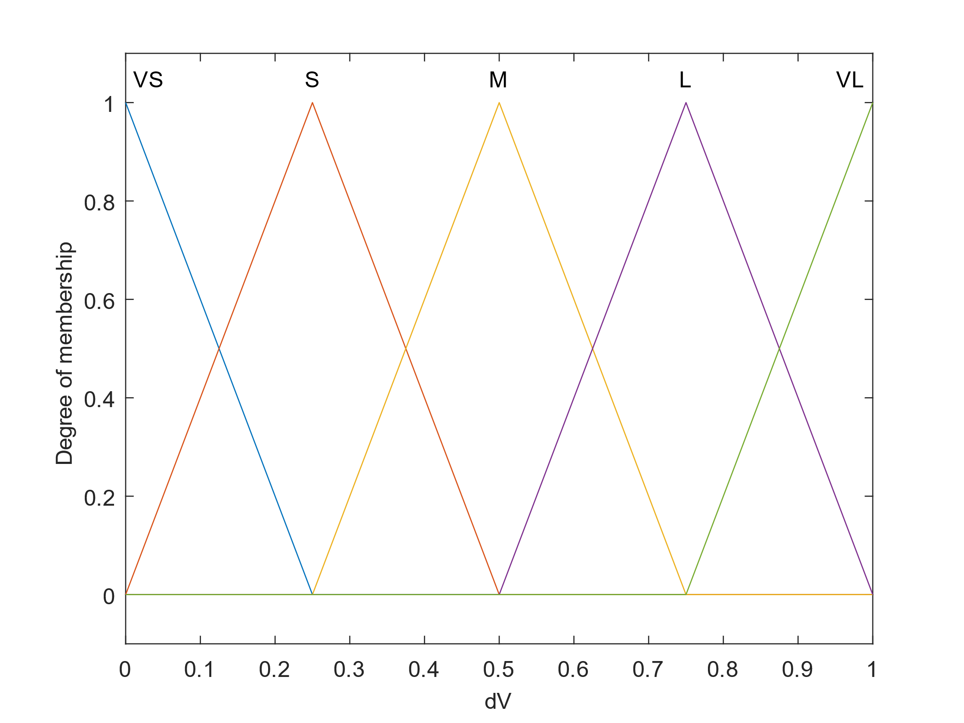

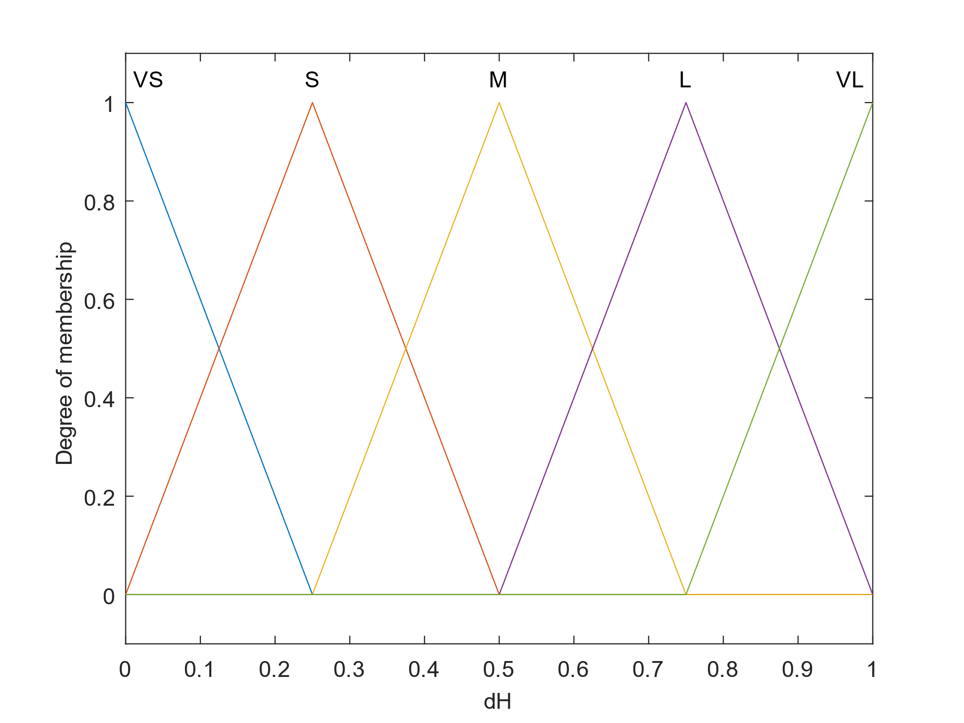

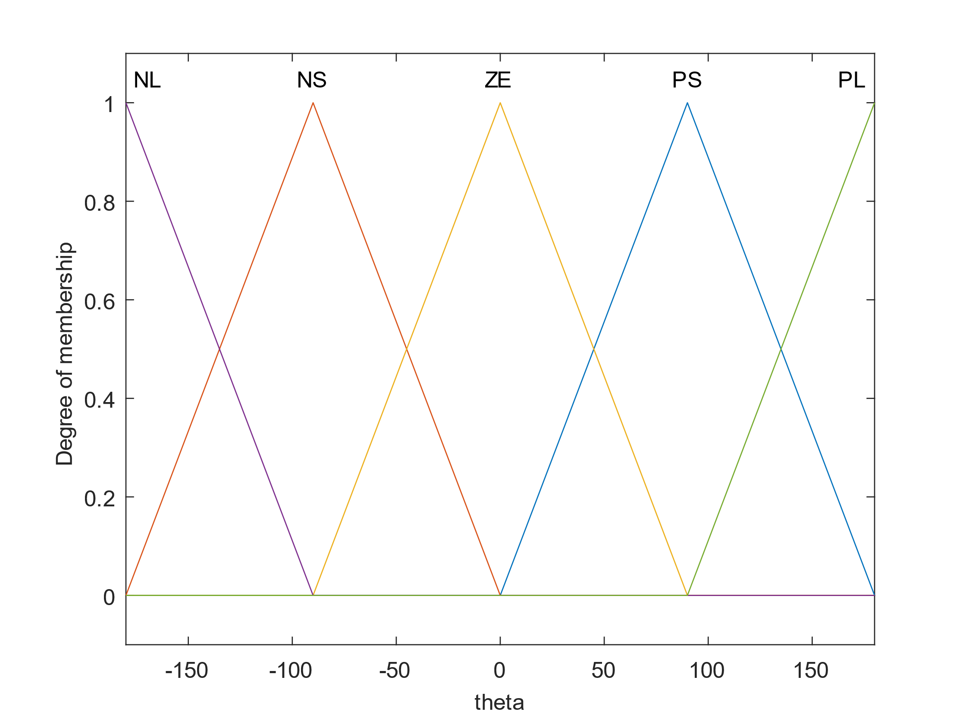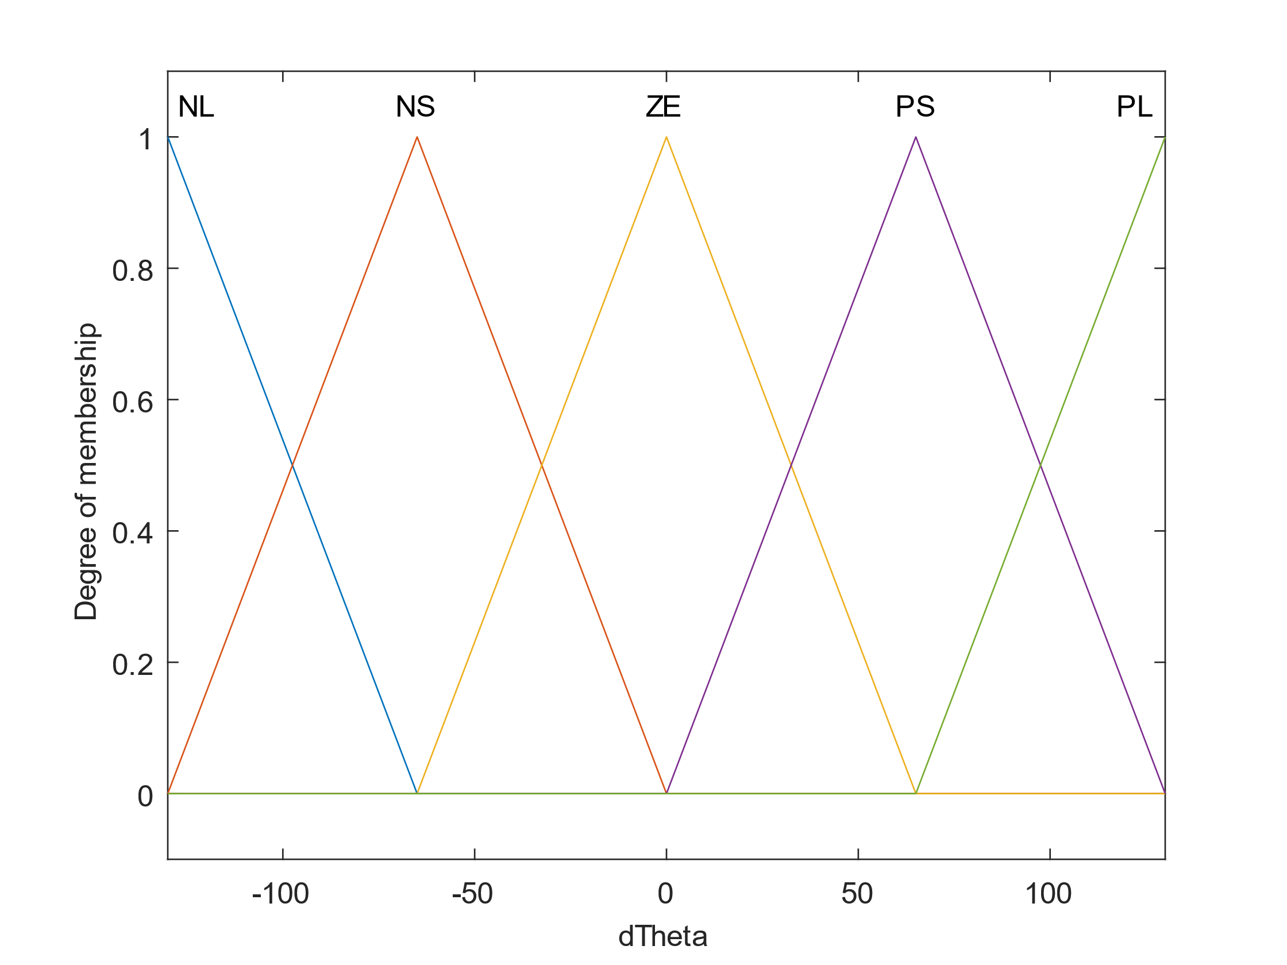

## **Δημιουργία Βάσης Κανόνων**

Για την επιθυμητή λειτουργία του ελεγκτή πρέπει να δημιουργήσουμε την κατάλληλη βάση κανόνων. Οι κανόνες θα έχουν 3 μεταβλητές εισόδου και 1 εξόδου οπότε σύμφωνα και με την εκφώνηση θα είναι της μορφής

$$IF d_{V} is S AND d_{H} is S AND θ is N THEN Δθ is P$$

Εφόσον κάθε μεταβλητή εισόδου έχει 5 λεκτικές τιμές ο συνολικός αριθμός των κανόνων της βάσης θα είναι $5^{3}=125$. Θα χωρίσουμε τους κανόνες σε 5 ομάδες, μια για κάθε τιμή του *θ*.

### Περίπτωση 1 - *θ* is NL

Σε αυτήν την περίπτωση το όχημα έχει μια γωνία κίνησης στο διάστημα . Μια τέτοια διεύθυνση δεν είναι επιθυμητή για την επίτευξη του στόχου οπότε η έξοδος πρέπει να μεταβληθεί για να στρέψει το όχημα προς την κατεύθυνση του τελικού σημείου. Όταν είμαστε κοντά σε εμπόδιο θέλουμε δραστική αλλαγή ενώ σε αντίθετη περίπτωση αρκεί μια μικρότερη αλλαγή.

|  |  |  |  |  |  |
| --- | --- | --- | --- | --- | --- |
|  | VS | S | M | L | VL |
| VS | PL | PL | PL | PL | PS |
| S | PL | PL | PL | PS | PS |
| M | PL | PL | PS | PS | PS |
| L | PL | PS | PS | PS | PS |
| VL | PS | PS | PS | PS | PS |

### Περίπτωση 2 - *θ* is NS

Σε αυτήν την περίπτωση το όχημα έχει μια γωνία κίνησης στο διάστημα και κυρίως κοντά στο . Δηλαδή προς μειούμενες τιμές στον άξονα y, κάτι που δεν είναι επιθυμητό για την επίτευξη του στόχου οπότε η έξοδος πρέπει να μεταβληθεί για να στρέψει το όχημα προς την κατεύθυνση του τελικού σημείου. Όταν είμαστε κοντά σε εμπόδιο θέλουμε δραστική αλλαγή ενώ όταν έχει μειωθεί η απόσταση μειώνουμε και τη μεταβολή της εξόδου. Όταν τα εμπόδια είναι αρκετά μακριά επιλέγουμε να μην αλλάξουμε την κατεύθυνση καθώς παρατηρήσαμε πως το σύστημα αργούσε αρκετά να φτάσει στην τελική θέση.

|  |  |  |  |  |  |
| --- | --- | --- | --- | --- | --- |
|  | VS | S | M | L | VL |
| VS | PL | PL | PS | PS | PS |
| S | PL | PL | PS | PS | PS |
| M | PS | PS | PS | PS | ZE |
| L | PS | PS | PS | ZE | ZE |
| VL | PS | PS | ZE | ZE | ZE |

### Περίπτωση 3 - *θ* is ZE

Σε αυτήν την περίπτωση το όχημα έχει μια γωνία κίνησης στο διάστημα και κινείται κατά βάση οριζόντια. Σε αυτό το διάστημα το σημαντικότερο ρόλο στον έλεγχο του σήματος παίζει η οριζόντια απόσταση από τα εμπόδια. Επειδή η οριζόντια απόσταση του τελευταίου εμποδίου και του τελικού σημείου ταυτίζονται, δεν θέλουμε πολύ μεγάλη αλλαγή όταν θα έχει πλησιάσει σε αυτό το όχημα. Έτσι, επιλέγουμε σχετικά μικρή μεταβολή όταν το όχημα έχει πλησιάσει πολύ στην οριζόντια και κάθετη διεύθυνση. Όταν μόνο η οριζόντια απόσταση είναι πολύ μικρή, επιλέγουμε μεγάλη μεταβολή στην έξοδο για να αποφύγουμε σύγκρουση.

|  |  |  |  |  |  |
| --- | --- | --- | --- | --- | --- |
|  | VS | S | M | L | VL |
| VS | PS | ZE | ZE | ZE | ZE |
| S | PL | ZE | ZE | ZE | ZE |
| M | PL | PS | ZE | ZE | ZE |
| L | PL | PS | ZE | ZE | ZE |
| VL | PL | ZE | ZE | ZE | ZE |

### Περίπτωση 4 - *θ* is PS

Σε αυτήν την περίπτωση το όχημα έχει μια γωνία κίνησης στο διάστημα και κινείται κατά βάση κατακόρυφα. Τέτοια κίνηση είναι επιθυμητή για την αποφυγή εμποδίων όταν τα έχουμε πλησιάσει πλέον αρκετά. Έτσι, διατηρούμε την πορεία του οχήματος όταν τα εμπόδια είναι ακόμη σχετικά κοντά. Σε διαφορετική περίπτωση μεταβάλλουμε ελαφρώς την διεύθυνση προς τα δεξιά.

|  |  |  |  |  |  |
| --- | --- | --- | --- | --- | --- |
|  | VS | S | M | L | VL |
| VS | ZE | ZE | ZE | ZE | ZE |
| S | ZE | ZE | ZE | ZE | ZE |
| M | ZE | ZE | ZE | ZE | ZE |
| L | ZE | ZE | ZE | NS | NS |
| VL | ZE | ZE | ZE | NS | NS |

### Περίπτωση 5 - *θ* is PL

Σε αυτήν την περίπτωση το όχημα έχει μια γωνία κίνησης στο διάστημα . Μια τέτοια διεύθυνση δεν είναι επιθυμητή για την επίτευξη του στόχου οπότε η έξοδος πρέπει να μεταβληθεί για να στρέψει το όχημα προς την κατεύθυνση του τελικού σημείου. Μεταβάλλουμε σημαντικά την έξοδο όταν είμαστε μακριά από τα εμπόδια καθώς σίγουρα δεν θέλουμε απομάκρυνση από τον τελικό στόχο σε αυτήν την περίπτωση. Όταν είμαστε κοντά σε εμπόδια, είτε δεν επηρεάζουμε καθόλου την έξοδο για να απομακρυνθούμε από αυτά είτε την επηρεάζουμε λίγο, ανάλογα με τις αποστάσεις.

|  |  |  |  |  |  |
| --- | --- | --- | --- | --- | --- |
|  | VS | S | M | L | VL |
| VS | NS | ZE | ZE | ZE | ZE |
| S | ZE | ZE | ZE | NS | NS |
| M | ZE | ZE | NS | NS | NL |
| L | NS | NS | NS | NL | NL |
| VL | NS | NS | NL | NL | NL |

## **Προσομοίωση Πορείας Οχήματος**

Αρχικά, μοντελοποιήσαμε την κινηματική του οχήματος. Δεδομένης της γωνίας κίνησης θ, οι συνιστώσες της ταχύτητας στους άξονες *x* και *y* θα είναι

Και

Έτσι, αν συνδυάσουμε τις παραπάνω εξισώσεις με τον ορισμό της ταχύτητας ως το ρυθμό μεταβολής της θέσης ενός σώματος, έχουμε τον τρόπο υπολογισμού των νέων συντεταγμένων του σώματος.

Για τη γωνία θ*,* θα ισχύει ο απλός τύπος μεταβολής .

Έτσι, χρησιμοποιώντας τον ασαφή ελεγκτή με τη βάση κανόνων που περιγράψαμε για τον υπολογισμό της μεταβολής της γωνίας θ και τους παραπάνω τύπους για την κίνηση του οχήματος, προσομοιώσαμε την κίνηση του οχήματος ξεκινώντας από την αρχική θέση

Στα επόμενα σχήματα μπορούμε να δούμε την πορεία του οχήματος για 3 διαφορετικές αρχικές διευθύνσεις ταχύτητας.

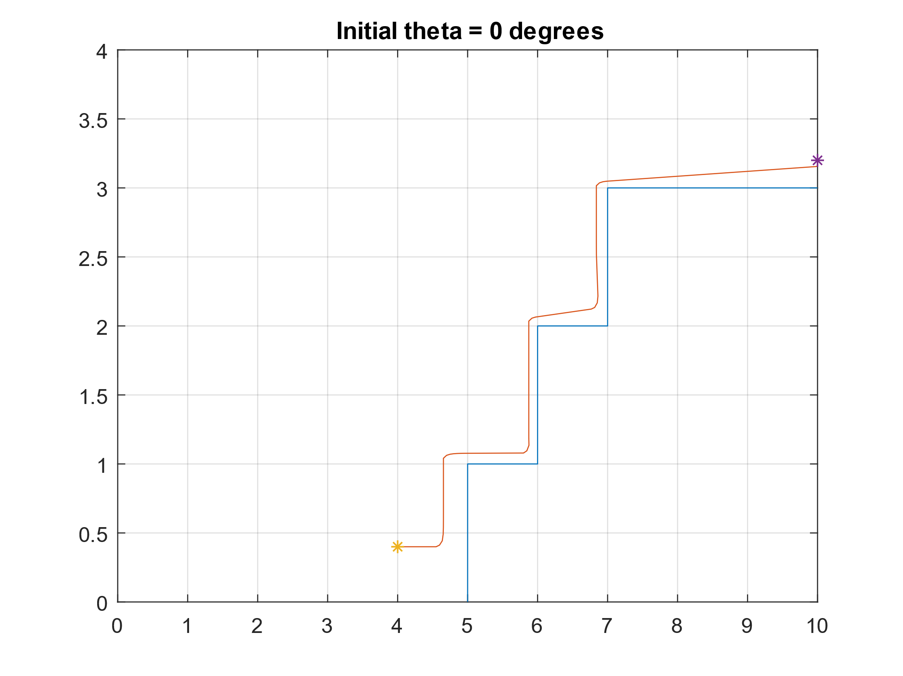

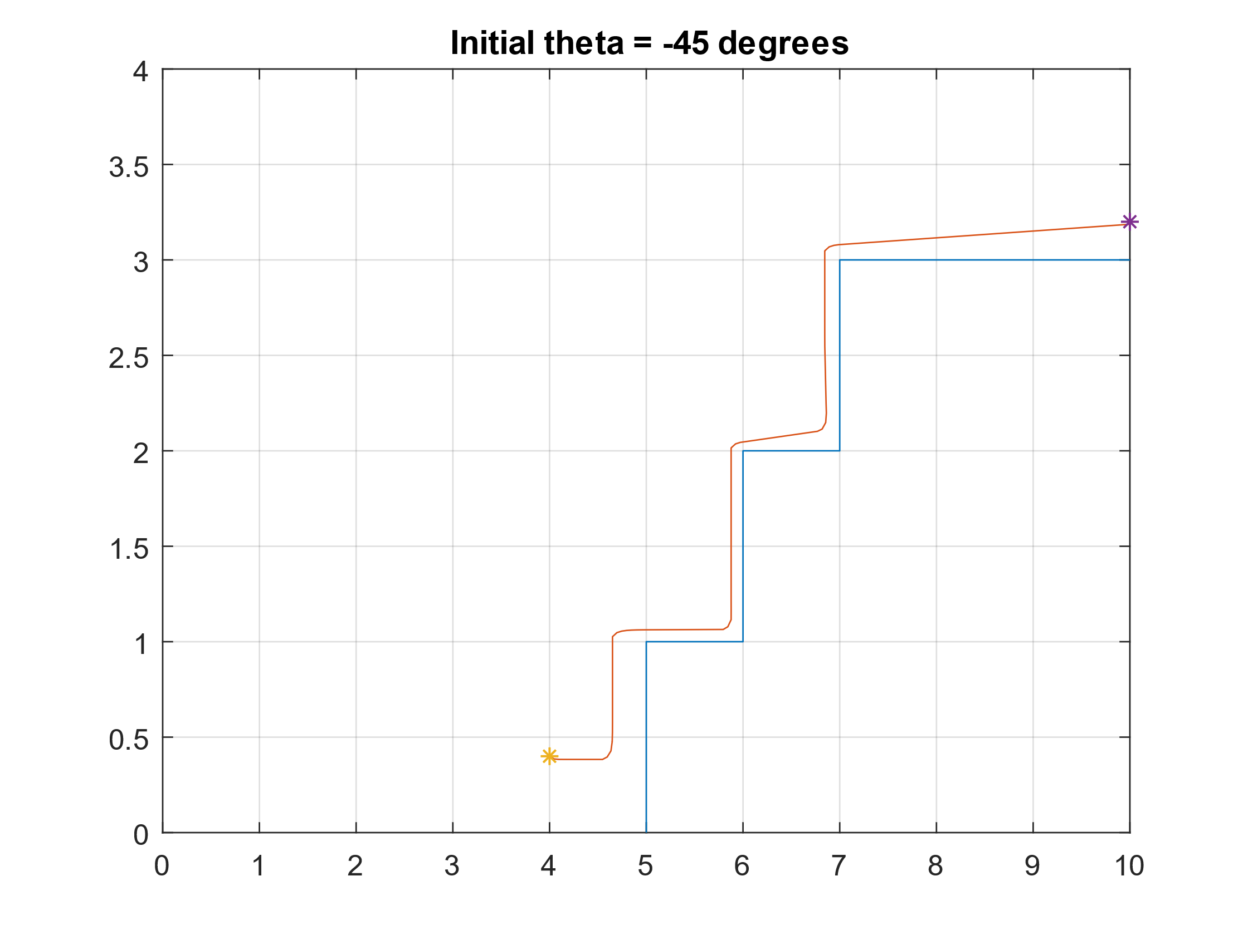

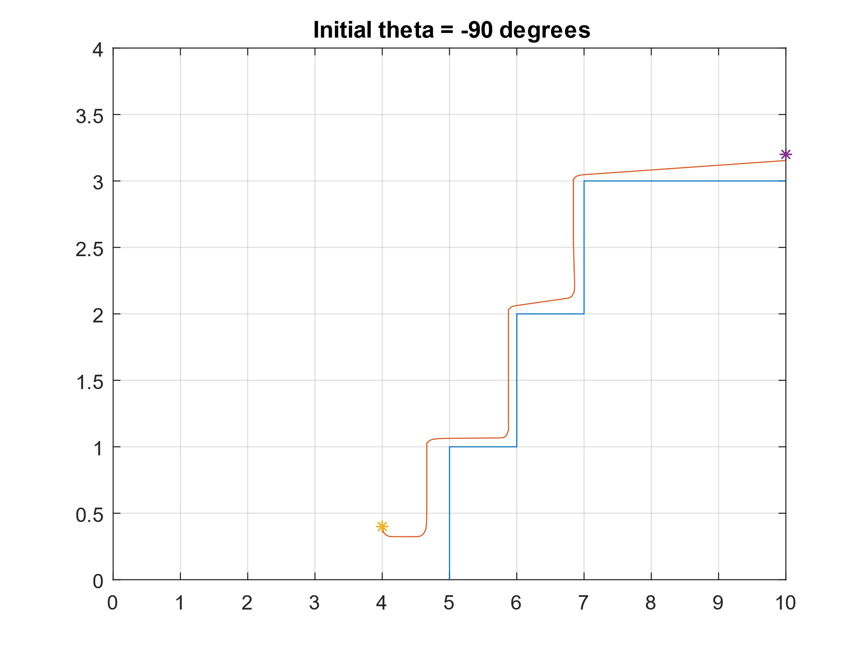

Όπως μπορούμε να δούμε και στις τρείς περιπτώσεις, η τελική θέση του οχήματος είναι αρκετά κοντά στην επιθυμητή. Πιο συγκεκριμένα, οι τρείς τελικές θέσεις είναι οι εξής,